СП «Детский сад «Солнышко» ГБОУ СОШ с.Новое Мансуркино

Перспективное планирование

Формирование основ безопасного поведения детей
в быту, социуме, природе.
(старшая группа)

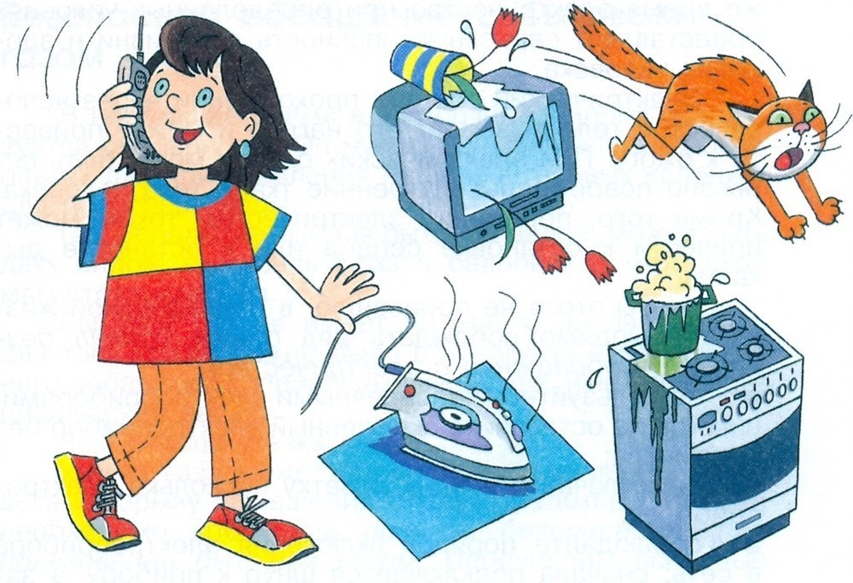

воспитатель: Иксанова Г.Н.

Задачи:
формирование представлений об опасных для человека и окружающего мира природы ситуациях и способах поведения в них;
приобщение к правилам безопасного для человека и окружающего мира природы поведения;
передача детям знаний о правилах безопасности дорожного движения в качестве пешехода и пассажира транспортного средства;
формирование осторожного и осмотрительного отношения к потенциально опасным для человека и окружающего мира природы ситуациям

месяц | неделя | Тема | Цель | Виды деятельности
сентябрь | 1 | «Знаешь ли ты свой адрес, телефон, и можешь ли объяснить, где живешь»  « К кому можно обратиться если ты потерялся на улице» | Отработать с детьми запоминание и твердое знание своего адреса; умение называть ориентиры. Которые помогут найти его место жительства  Помочь детям усвоить, что если они потерялись то обращаться за помощью можно не к любому взрослому, а только к полицейскому, военному, продавцу. | Прослушивание стихов из цикла  С. Михалкова « Товарищи дети» (шел малыш по улице)  Беседа «Для чего надо знать свой адрес» Игровые ситуации« Как кукла потерялась»
 | 2 | «Значение цветов в дорожном  движении»  «Знакомство с улицей»  «Ориентация на местности» | Напомнить значение цветов в дорожном  движении, активизировать знания о работе светофора.  Уточнять и расширять представления детей об улице.  Развивать целенаправленное внимание. Закрепить умение ориентироваться на местности | Беседа «Безопасность на улице»  по материалам книги  Н. Авдеевой «Безопасность на улицах и дорогах»  Беседа: Два светофора  Д/ игра «Дорога в Изумрудный город» Игровые ситуации: «Мы идем по улице»
 | 3. | « Я здоровым быть хочу» | Знакомить детей с тем, как устроено тело человека.  Расширять представления о здоровье и здоровом образе жизни.  Воспитывать стремление вести здоровый образ жизни.  Расширять знания детей в области гигиены, здоровья и его сохранения. | Беседа «Наши верные друзья»  Составление коллажа «Я вырасту здоровым»
 | 4 | «Огонь — друг и враг человека»  «Пожароопасные предметы» | Познакомить с полезными свойствами огня.  Объяснять что огонь может нанести большой вред.  Формировать представление детей о пожароопасных предметах,которыми нельзя самостоятельно пользоваться. Сформировать чувство опасности огня. | Просмотр мультфильма «Кошкин дом» Просмотр фотографий «Что может натворить огонь»  Заучивание наизусть телефона пожарной охраны.  Рисование на тему «Огонь друг-огонь враг» Разгадывание загадок на противопожарную тему.  Закреплять понятия можно, нельзя»,»опасно.

октябрь | 1 | «Городской общественный транспорт»  «Правила поведения в общественном транспорте» | Закреплять понятие транспортное средство, водитель, проезжая часть, общественный транспорт, пассажир. Учить называть и различать виды общественного транспорта; автобус, троллейбус, трамвай, такси.  Формировать основы культуры поведения в общественном транспорте. Познакомить с дорожными знаками, означающие остановка и общественного транспорта. | Рассматривание картинок «Общественный транспорт»  Д./игра «Красный-зеленый»  Чтение стихотворения С.Михалкова  « Шел трамвай десятый номер»  Игровые ситуации «В автобус вошла бабушка»,  «Малыш требует место у окна»:
 | 2 | «Внешность человека может быть  обманчива» Опасные ситуации:  «Контакты с незнакомыми людьми» | Объяснять ребенку, что приятная  внешность незнакомого человека не всегда обозначает его добрые намерения и наоборот, неприятная или уродливая внешность не всегда обозначает дурные намерения.  Рассмотреть и обсудить с детьми опасные ситуации, которые могут возникнуть при контакте с незнакомыми людьми дома. Как правильно вести себя в таких ситуациях  Объяснить, как вызвать полицию. | Чтение стихотворения С. Михалкова « Дядя  из кино»  Чтение сказок «Волк и семеро козлят» «Кот Лиса и Петух»  Беседа «Внешность может быть обманчива» Беседа; «Что делать, если к тебе подошел незнакомый человек»  Рассматривание иллюстраций  « Как избежать опасностей» Заучивание наизусть телефона полиции.
 | 3 | «Будем беречь, и охранять природу»  «Съедобные и несъедобные грибы» | Воспитывать бережное отношение к природе,  Формировать знания о деятельности по защите природы  Учить отличать детей съедобные и несъедобные грибы.  Формировать навыки безопасного поведения детей в природе. | Обсуждение сказок «Пожар в лесу» «Золотое сердечко»  Рисование правил поведения в лесу. Разгадывание загадок про грибы.  Просматривание картинок съедобные несъедобные грибы  Д/игра. «Разложи по группам»
 | 4 | « Конфликты между детьми» | Научить детей самостоятельно разрешать межличностные конфликты. Учить по возможности избегать их, учитывая при этом состояние и настроение другого человека | Беседа «Какие конфликтные ситуации возникают в группе»  Обсуждение стихов Акима. «Жадина» и др. Разыгрывание различных конфликтных ситуаций и обсуждение как можно поступить, чтобы не было конфликта.

ноябрь | 1 | «Транспортный мир»  «Правила поведения пешеходов». | Познакомить детей с понятием транспортный мир, с великим многообразием этого мира.  Расширить знания связанные с объектами транспортного мира. Расширять у детей знания о правилах поведения пешеходов.  Воспитывать ответственность. | Беседа «Правила и безопасность дорожного движения»  Чтение стихов:  А.Северный «Светофор», С.Михалков «Скверная история»  И.Шумов «Посмотрите, я на мостовой»»
 | 2 | «Контакты с животными» | Формировать навыки безопасного поведения при общении с животными. Объяснять, что иногда контакты с животными могут быть опасными | Беседа «Чем отличаются домашние животные от диких»  Просмотр мультфильма «Кошка, которая гуляла сама по себе»  Беседа: «Не все домашние животные безопасны»  Составление правила вежливости с кошками и собаками
 | 3 | «Кто с закалкой дружит, никогда не  тужит». | Формировать и расширять  представления о здоровье и способах сохранения здоровья.  Воспитывать стремление вести здоровый образ жизни.  Расширять знания детей в области гигиены, здоровья и его сохранения. | Беседа «Для чего нужно закаляться»  Опыт « Как нужно полоскать горло»
 | 4 | «Пожар» «Причины его возникновения» | Разобрать ситуации возникновения пожара, углубить и систематизировать знания о причинах пожара.  Познакомить детей с номером «01» по которому необходимо звонить в случае пожара.  Научить вызывать пожарных по телефону, вести диалог, правильно описывать ситуацию, называть домашний адрес.  Познакомить с профессией пожарный, учить, как предотвратить возникновение пожара в жилище. | Обсуждение стихотворений  «Как сгорел один дом» «Пожар» Беседа «Что приводит к возникновению пожара».  игровой тренинг « Эвакуация во время пожара»  игровое моделирование «Вызови пожарных»

декабрь | 1 | «Правила поведения на железной дороге». | Расширить знания о видах транспорта. Познакомить со знаками, сопутствующими железной дороге; Объяснить правила поведения на железной дороге. | Чтение книги Кривицкой «Мчит по рельсам электричка»;  Рассматривание карточек–знаков  «Железнодорожный переезд со шлагбаумом»  «Железнодорожный переезд без шлагбаума
 | 2 | «Дружная семья»  «Родственники» | Формировать дифференцированные представления об особенностях поведения и взаимоотношений людей разного пола и возраста в семье.  Способствовать появлению интереса к сфере взаимоотношений людей разного пола и возраста, семейным делам, совместному обсуждению семейных проблем.  Формировать навыки бесконфликтного поведения в семье | Рассматривание картинок «Быт семьи»  «Семья за общим столом» Беседа « Я и мои родственники»  Чтение отрывков из произведений А.Толстого  «Детство Никиты», М.Горького. «Детство» Рисование «Моя семья»
 | 3 | «Мы встречаем новый год» Занятие №1 | Формировать навыки безопасного поведения в местах больших скоплениях людей.  Повторение и закрепление знаний о действиях в ситуациях, когда потерялись. | Д/и «Верно неверно»  Игровое моделирование (драматизация)  «Игрушки на празднике потерялись»
 | 4. | «Мы встречаем новый год» Занятие №2 | Закрепление знаний детей о пожароопасных предметах, которыми нельзя самостоятельно пользоваться. Познакомить с возможными источниками опасности: хлопушками, салютами, бенгальскими огнями. | Беседа «Почему нельзя самостоятельно, без взрослых пользоваться бенгальскими огнями, хлопушками»  Просмотр и обсуждение видеороликов  «Причины пожара на Новый год» Составление памятки для взрослых «как безопасно запускать салют»

Январь. | 1. | «Зимние забавы» | Продолжать формировать и расширять представления о здоровье и способах сохранения здоровья.  Воспитывать стремление вести здоровый образ жизни.  Закреплять правила безопасного поведения во время прогулок и игр в зимнее время. | Беседа; «Зимние игры и забавы» Игры на улице.  Экскурсия в зимний парк.
 | 2. | «Этикет, его история» | Уточнять представления об исторической сущности норм и правил поведения.  Формировать осознанное отношение к выполнению норм и правил поведения. | Рассматривание и обсуждение картинок изображающих различные проявления этикета.  Обыгрывание ситуаций этикета.
 | 3. | «Знаки, предупреждающие водителя и пешехода об опасности на дороге» | Познакомить детей с некоторыми предупреждающими знаками. | Рассматривание дорожных знаков. Просмотр обучающих видеороликов
 | 4. | «Здоровье и болезнь»  «Отношение к больному человеку» | Формировать навыки бережного отношения к своему здоровью, заботиться о нем, избегать ситуаций, приносящих вред здоровью.  Формировать навыки поведения, если дома кто-то заболел.  Воспитывать чувство сострадания, участия к инвалидам, больным,немощным, пожилым людям. | Обсуждение рассказа «Гриша заболел» Игровое моделирование« Папа болеет» Рассматривание и обсуждение слайдов  « Люди с ограниченными возможностями»,  «Пожилые»

февраль | 1 | «Легковые, грузовые и специальные транспортные средства»  «Труд водителя» |  | Расширить знания детей о городском транспорте.  Уточнять представление детям об одностороннем, двустороннем движении, о видах транспорта; воздушном, водном, наземном. Углублять знания о труде водителя. Уточнять знания о дорожных знаках и их назначении. Развивать умение дифференцировать сигналы светофора (транспортного, пешеходного) | Работа с иллюстрациями;  « Воздушный, водный, наземный транспорт» Д/игра «Дорожные знаки»  Игра занятие « Час пик»
 | 2 | «Как развивается человек» |  | Уточнять представления о последовательности этапов жизни человека.  Закреплять информацию о деятельности человека в каждом этапе его жизни. | Работа по картинкам изображающие разные этапы жизни человека.  Беседа «Всему свое время»
 | 3 | «Использование и хранение опасных предметов» |  | Рассказать детям, что существует много предметов, которыми надо уметь пользоваться, и что они должны храниться в специально отведенных местах. | Обсуждение стихотворения  «Бабушкин порядок»  Отгадывание загадок по теме опасные предметы.  Д/и «Разложи по местам»
 | 4 | «Настоящий мужчина» |  | Формировать первоначальные представления о проявлении достойного поведения мужчины;  Способствовать стремление мальчиков быть похожими на настоящих мужчин | Чтение и Обсуждение стихотворения  С. Михалкова «Рассказ о неизвестном герое» Беседа « Настоящий мужчина, - какой он» Рассказ о выдающихся людях А. Суворове, Александре Невском, Дмитрии Донском Рассматривание портретов Суворова, Александра Невского, Дмитрия Донского
Беседа» Работа регулировщика» Д/и «час пик»
Игра: «Цветные автомобили»

март | 1 | «Регулировщик и его работа»  «О чем разговаривает улица» | Познакомить с работой инспектора дорожного движения (регулировщика); Научить показывать сигналы  «Остановись», «Внимание», « Путь свободен» и действовать в соответствии с ними.  Уточнять представление о специальных световых сигналах; мигающие огни, фары. Углублять знания детей о дорожных знаках; предупреждающие, запрещающие, указательные, знаки сервиса
 | 2 | « Настоящая женщина» | Формировать первоначальные представления о проявлении достойного поведения женщины;  Способствовать стремление девочек быть похожими на настоящих женщин. | Чтение сказки «Снежная королева» Беседа: «Вот какая мама, золотая прямо» Рассматривание женских портретов.  Рисование «Моя мама»
 | 3 | «Балкон, открытое окно и другие бытовые опасности» | Расширятьпредставление детей об источниках опасности в доме, особенно таких, как открытое окно и балкон.  Обратить внимание детей на то, что они не должны оставаться одни в комнате с открытым окном, балконом, выходить без взрослого на балкон или подходить к открытому окну; устраивать игры и шутки на балконе или у открытого окна. | Д/И « Правильно не правильно» Рассматривание картинок «Как избежать неприятностей»  Составление правил поведения у открытого окна, на балконе.
 | 4. | «Одежда и здоровье» | Закрепить знания о назначении одежды, видах одежды | Беседы: «Одежда ее назначение»  « Как одеваться весной»

апрель | 1 | «Дорожная разметка»  «Улица большого города» | Уточнять представление детей об улице и ее особенностях. Дать понять, как дают названия улицам.  Познакомить с видами дорожной разметки и многополосным движением | Лото «Найди пару знаку» Беседа «Как перейти улицу»  Просмотр образовательных программ Чтение Д.Денисова «Как перейти дорогу»
 | 2. | «Ребенок и его старшие приятели» | Научить детей говорить «нет», если старший приятель пытается вовлечь его в опасную ситуацию. | Беседа по содержанию стихотворения  « Старший друг» Д/и «Скажем нет»
 | 3 | «Безопасное поведение на улице». | Научить детей правилам поведения на улице, где можно и нельзя играть. | Беседа «Где можно играть» Рассматривание картинок «Как избежать неприятностей».  Д/игра: «Правильно, не правильно.
 | 4 | «Велосипед на улицах города» | Способствовать формированию культуры поведения на дорогах.  Учить различать дорожные знаки. Учить определять места для игр и катания на велосипеде.  Познакомить с дорожными знаками, регламентирующими передвижение велосипедистов. | Рассматривание картинок: «Дорожные происшествия»  Д//и « Узнай знак»  Практическое занятие на площадке детского сада :« Я катаюсь на самокате»

 | 1 | «Микробы и вирусы» | Рассказать детям об инфекционных болезнях, и их возбудителях. | Беседа: «Какой вред приносят человеку микробы и вирусы»  Просмотр мультфильма «Пин код» (микробы)
 | 2 | Занятие развлечение  «Поиски клада» | Активизировать и проверить знания о правилах безопасного
 | 3 | «На воде и на солнце» | Дать детям представление, что купаться, плавать, загорать полезно только в том случае, если соблюдать определенные правила. | Беседа: «Лето красное придет, что нам лето принесет»
 | 4 | Игра развлечение  « Страна ПДДейка» | Активизировать и проверить знания о видах транспорта и назначении некоторых дорожных знаков, развивать стремление к изучению ПДД

Список использованной литературы
М. А. Фисенко «ОБЖ разработки занятий Подготовительная групп 1,2 часть» Е.А. Хабибулина«Дорожная азбука в детском саду»
Т.А. Шорыгина «Беседы о здоровье» методическое пособие Т.И.Данилова «Программа «Светофор
Л.В. Коломийченко «Занятия для детей 5-6 лет по социально- коммуникативному развитию»

